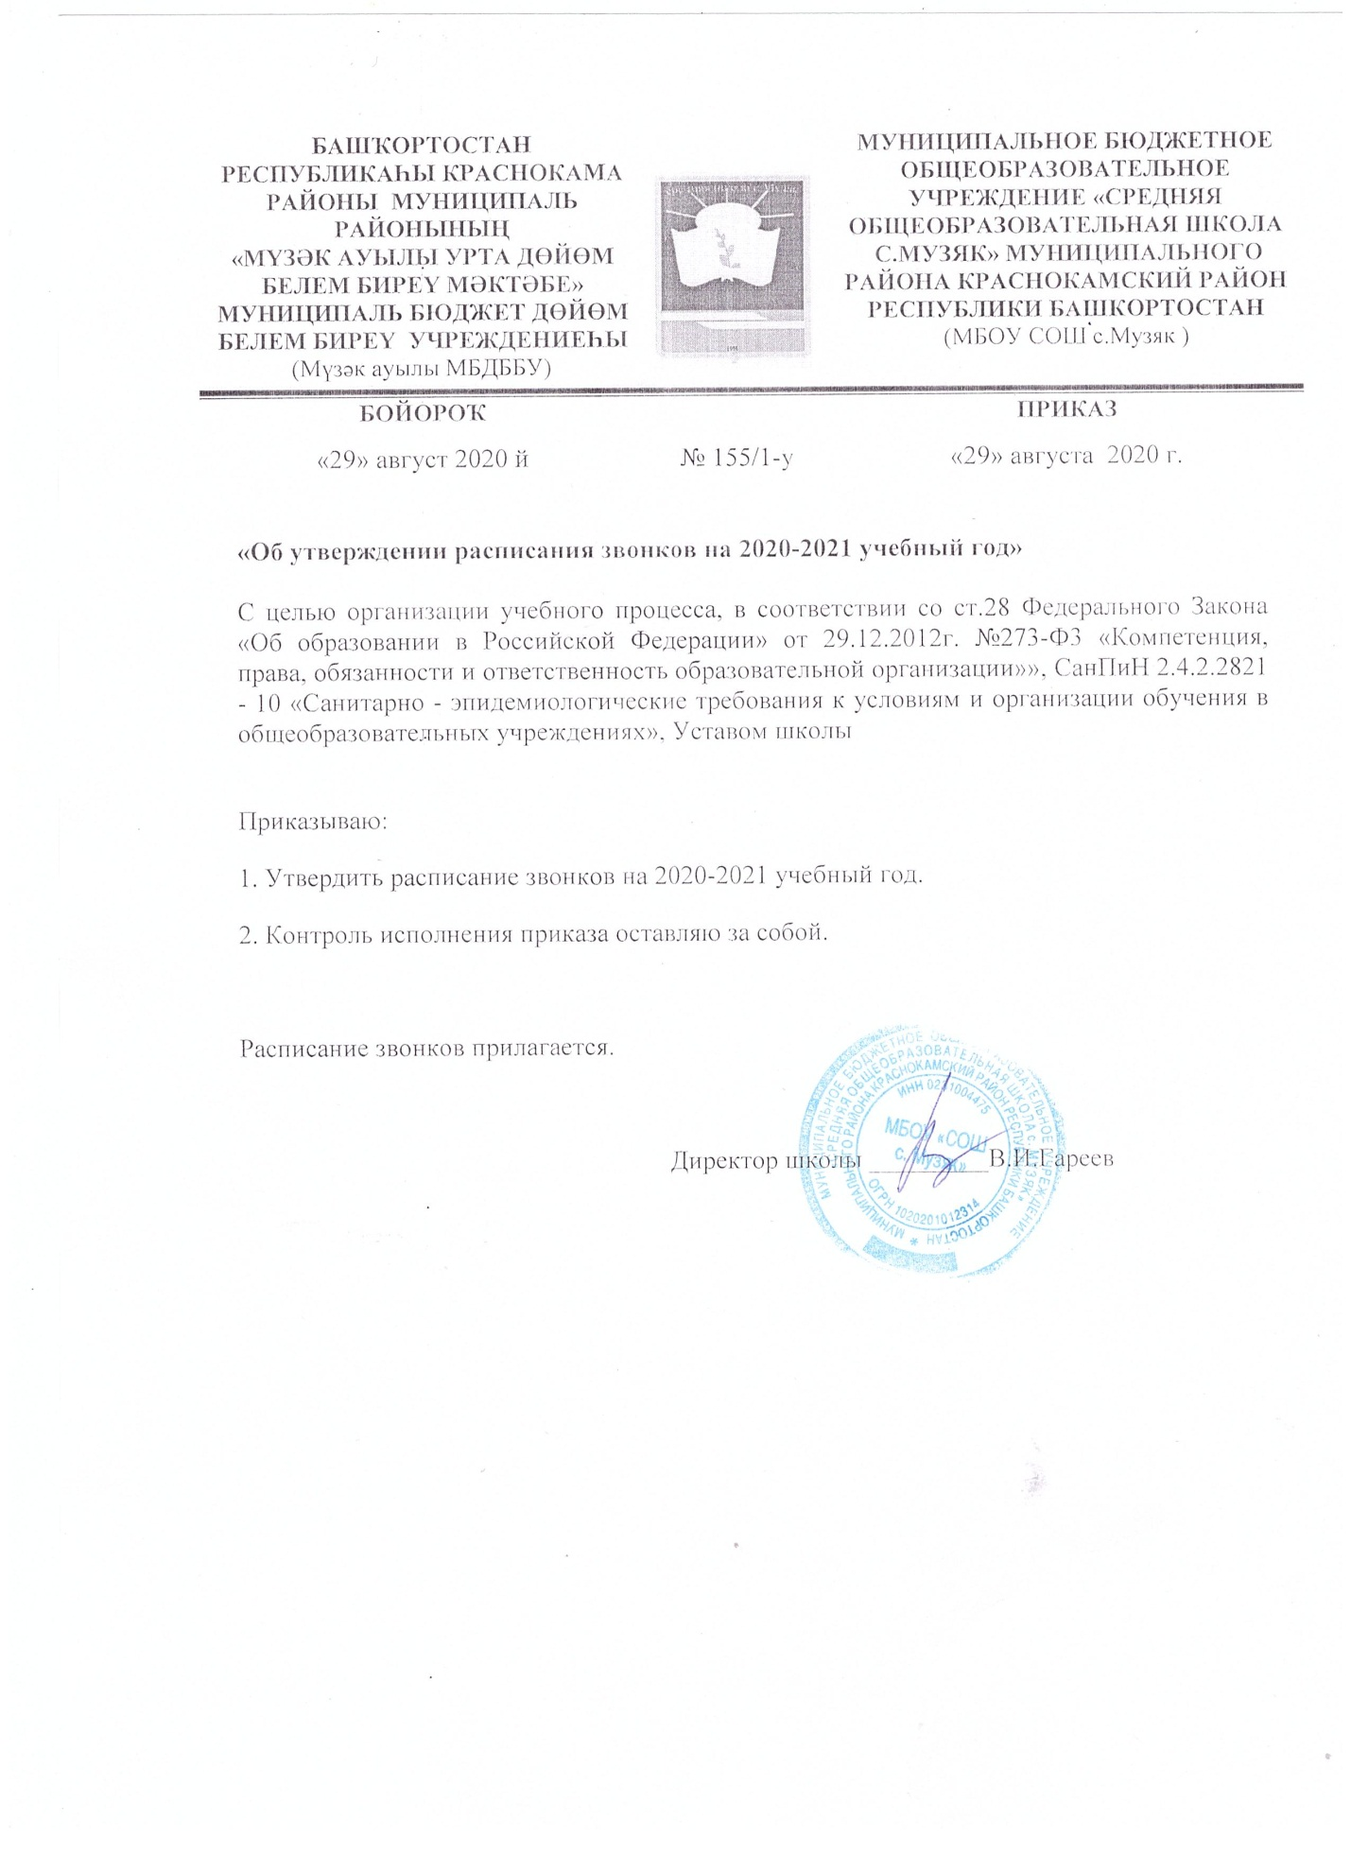

Расписание звонков МБОУ СОШ с.Музяк
на 2020-2021 учебный год

1 – 4 классы

1 урок | 8.45 – 9.20
Перемена | 10 мин
2 урок | 9.30 – 10.05
Перемена | 20 мин
3 урок | 10.25– 11.00
Перемена | 10 мин
4 урок | 11.10 – 11.45
Перемена | 10 мин
5 урок | 11.55 – 12.30
Перемена | 10 мин
6 урок | 12.40-13.15

5-9 классы

1 урок | 8.45 – 9.20
Перемена | 10 мин
2 урок | 9.30 – 10.05
Перемена | 10 мин
3 урок | 10.15– 10.50
Перемена | 20 мин
4 урок | 11.10– 11.45
Перемена | 10 мин
5 урок | 11.55 – 12.30
Перемена | 10 мин
6 урок | 12.40-13.15
Перемена | 10 мин
7 урок | 13.25-14.00
Перемена | 10 мин
8 урок | 14.10-14.45

Составила заместитель директора по УВР Шамыкаева С.Б.

